Bílá hora 1620
Sesazením Ferdinanda II. z rodu Habsburků a volbou vlastního krále, protestantského Fridricha Falckého v roce 1619, začal v Čechách konflikt, který do dějin vstoupil jako třicetiletá válka. Bitva na Bílé hoře byla vyvrcholením jejího prvního dějství, českého stavovského povstání. Ač byla z vojenského hlediska spíše šarvátkou, pro český stát měla mnohé důsledky.

Video: Bílá hora
1 Zjistěte, jaké tři významné historické postavy té doby se objevují ve videu. Vypátrejte jejich další osudy.
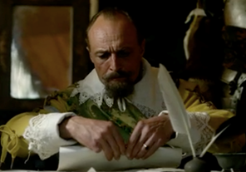 Obr. 1

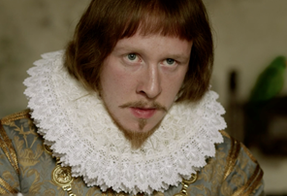 Obr. 2

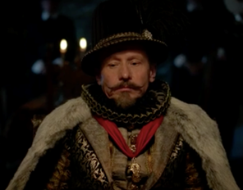 Obr. 3

2 Ve videu je zmínka o povstalcích. Zjistěte, o jaké povstání se jedná a jakou událostí začalo.
3 Na obrázku č. 3 má postava červenou stužku s významným řádem. Zjistěte, o jaký řád se jedná.
4 V závěru videa je zmiňováno exemplární potrestání vůdců povstání. Zjistěte, jak byli vůdci povstání potrestáni. |  | 2 V závěru videa je zmiňováno exemplární potrestání vůdců povstání. O jakém povstání je řeč? Jakou událostí začalo?

Video: Bitva na Bílé hoře 1620
5 Jak se jmenuje stavba, která je v úvodu videa vidět v pozadí (v čase 00:00:20 a dále)? Napište název té stavby. Určete, v jakém je postavena slohu.
6 Zrekonstruujte podle vyprávění Karla Bonaventury hraběte Buquoye průběh bitvy.

7 V závěru videa se hovoří o dvou taktikách vedení bitev – španělské a nizozemské. Zjistěte rozdíly mezi nimi. Zjistěte, kdo byli ve videu zmínění mušketýři a pikéři.

